# DECRETO Nº 1.960 DE 25 DE JULHO DE 2024

**DISPÕE SOBRE O FERIADO DA FUNDAÇÃO DA PARAÍBA, E DÁ OUTRAS PROVIDÊNCIAS.**

**O PREFEITO DO MUNICÍPIO DE CUITÉ**, Estado da Paraíba, usando a atribuição que lhe são conferidas pela Lei Orgânica do Município,

**CONSIDERANDO** a Lei estadual nº 10.601/2015, que institui como feriado civil o dia 5 de agosto, data magna do Estado da Paraíba,

**CONSIDERANDO** a comemoração da Fundação do Estado da Paraíba,

**CONSIDERANDO** também a não suspensão dos serviços essenciais oferecidos à população, e assegurando o funcionamento contínuo,

# DECRETA:

**Art. 1º -** Fica estabelecido **FERIADO ESTADUAL** o dia 05 de agosto no Municipio de Cuité, devendo ser preservado o funcionamento dos serviços essenciais.

**Art. 2º -** Este Decreto entra em vigor na data de sua publicação revogando- se as disposições em contrário.

Cuité - PB, em 25 de julho de 2024.

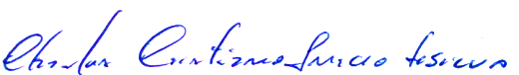

**CHARLES CRISTIANO INÁCIO DA SILVA**

Prefeito